

II część raportu za 2011 rok z monitoringu
zawodów deficytowych i nadwyżkowych
w Powiatowym Urzędzie Pracy
w Nakle nad Notecią

Nakło nad Notecią, sierpień 2012 r.
Spis treści

Wstęp 3
1. Analiza absolwentów w powiecie nakielskim w 2011 roku 4
1.1 Szkoły ponadgimnazjalne i ośrodki kształcenia działające na terenie powiatu nakielskiego 4
1.2 Dane o absolwentach ze szkół działających na terenie powiatu nakielskiego
w latach 2011 i 2012 4
1.3 Bezrobotne osoby w okresie do 12 miesięcy od dnia ukończenia nauki w szkole
w Powiatowym Urzędzie Pracy w Nakle nad Notecią w końcu 2011 roku 10
1.4 Napływ osób w okresie do 12 miesięcy od dnia ukończenia nauki w szkole
w powiecie nakielskim w 2011 roku 16
Podsumowanie 17
2. Wyniki badań pracodawców – sondaż wśród pracodawców w powiecie nakielskim
w 2011 roku. Diagnoza zapotrzebowania na pracowników w wymiarze kwalifikacyjno - zawodowym 18
2.1 Cel i metoda oraz dobór próby badawczej 18
2.2 Analiza wyników na podstawie danych ankietowych w powiecie nakielskim
w 2011 roku. 21
Podsumowanie 29

Wstęp

Monitoring zawodów deficytowych i nadwyżkowych jest to proces systematycznego obserwowania zjawisk zachodzących na rynku pracy dotyczących kształtowania popytu
na pracę i podaży zasobów pracy w przekroju terytorialno - zawodowym oraz formułowania na tej podstawie ocen, wniosków i krótkotrwałych prognoz niezbędnych dla prawidłowego funkcjonowania systemów szkolenia bezrobotnych oraz kształcenia zawodowego.
II część raportu za 2011 rok z monitoringu zawodów deficytowych i nadwyżkowych została opracowana na podstawie:
- danych o absolwentach ze szkół w powiecie nakielskim ze Starostwa Powiatowego w Nakle nad Notecią (Wydział Edukacji) w roku 2011 i 2012,
- załącznika 3 za 2011 roku do sprawozdania MPiPS-01 Bezrobotni oraz wolne miejsca pracy i miejsca aktywizacji zawodowej według zawodów i specjalności,
- wygenerowanego raportu z programu Syriusz Std „Absolwenci wg kodów zawodu i szkół”,
- wyników badań GUS oraz danych o liczbie absolwentów szkół ponadgimnazjalnych
z Systemu Informacji Oświatowej Ministerstwa Edukacji Narodowej,
- wyników badań pracodawców w 2011 roku – diagnoza zapotrzebowania na pracowników
w wymiarze kwalifikacyjno – zawodowym.

1. Analiza absolwentów w powiecie nakielskim
w 2011 roku.

1.1 Szkoły ponadgimnazjalne i ośrodki kształcenia działające
na terenie powiatu nakielskiego.

Na terenie powiatu nakielskiego działa 15 szkół ponadgimnazjalnych oraz 3 ośrodki kształcenia zawodowego, które prowadzą licea ogólnokształcące oraz szkoły policealne dla dorosłych. Organem prowadzącym dla większości szkół jest powiat nakielski. Wyjątek stanowi Liceum Ogólnokształcące im. K. Libelta w Kcyni, którego organem założycielskim jest gmina Kcynia, Liceum Ogólnokształcące „Albert” w Występie, którego organem założycielskim jest bydgoska spółka z o.o. Edukacja dla Dorosłych „Albert”, Zasadnicza Szkoła Zawodowa ul. E. Jurczyka 3 w Kcyni oraz Centrum Kształcenia Ustawicznego przy Zakładzie Karnym w Potulicach.
Szkoły ponadgimnazjalne w powiecie kształcą na poziomie zasadniczym zawodowym, średnim zawodowym oraz średnim ogólnokształcącym.
Na terenie powiatu działa, jedna z nielicznych w kraju szkoła kształcąca w zawodzie technik żeglugi śródlądowej.

1.2 Dane o absolwentach ze szkół działających na terenie powiatu nakielskiego w latach 2011 i 2012.

Tabela 1. Szkoły ponadgimnazjalne oraz ośrodki kształcenia zawodowego działające na terenie powiatu nakielskiego.
Lp. | Nazwa i typ szkoły | Kierunek kształcenia |  | Liczba absolwentów  w 2011 r. | Liczba absolwentów  w 2012 r.
1. | I Liceum Ogólnokształcące  im. B. Krzywoustego  w Nakle nad Notecią | ogólny |  | 196 | 180
2. | I Liceum Ogólnokształcące  im. St. Wyspiańskiego w Szubinie | ogólny |  | 84 | 58
3. | Zespół Szkół nr 1w Kcyni
3. | Liceum Ogólnokształcące  im. Karola Libelta | ogólny |  | 10 | 19
3. | Technikum Ekonomiczne | technik ekonomista |  | 26 | 0
3. | Technikum Informatyczne | technik informatyki |  | 20 | 0
4. | Zespół Szkół Ponadgimnazjalnych  im. St. Staszica w Nakle nad Notecią
4. | liceum ogólnokształcące | ogólny |  | 29 | 33
4. | liceum profilowane | zarządzanie informacją |  | 20 | 25
4. | technikum ekonomiczne | technik ekonomista |  | 31 | 36
4. | technikum handlowe | technik handlowiec |  | 20 | 15
4. | technikum informatyczne | technik informatyk |  | 31 | 22
4. | zasadnicza szkoła zawodowa | sprzedawca |  | 27 | 0
4. | uzupełniające liceum ogólnokształcące  dla dorosłych | ogólnokształcący |  | 18 | 11
4. | szkoła policealna dla dorosłych | technik ekonomista |  | 0 | 0
5. | Zespół Szkół Żeglugi Śródlądowej  im. kmdr. B. Romanowskiego  w Nakle nad Notecią
5. | liceum ogólnokształcące | ogólnokształcące |  | 0 | 0
5. | liceum profilowane | zarządzanie informacją |  | 22 | 0
5. | technikum żeglugi śródlądowej | technik żeglugi śródlądowej |  | 48 | 32
5. | technikum mechaniczne | budowa i eksploatacja pojazdów |  | 13 | 0
5. | technikum samochodowe | technik pojazdów samochodowych |  | 0 | 24
5. | zasadnicza szkoła zawodowa | mechanik pojazdów samochodowych |  | 34 | 30
6. | Zespół Szkół Ponadgimnazjalnych  im. prof. E. Chroboczka w Szubinie
6. | technikum ekonomiczne | technik ekonomista |  | 20 | 20
6. | technikum agrobiznesu | technik agrobiznesu |  | 0 | 0
6. | zasadnicza szkoła zawodowa | sprzedawca |  | 12 | 12
6. |  | kucharz małej gastronomi |  | 9 | 10
6. |  | elektromechanik pojazdów samochodowych |  | 5 | 3
6. |  | mechanik pojazdów samochodowych |  | 12 | 6
6. |  | piekarz |  | 2 | 0
6. |  | cukiernik |  | 5 | 1
6. |  | fryzjer |  | 9 | 2
6. |  | blacharz samochodowy |  | 3 | 4
6. |  | ślusarz |  | 3 | 1
 |  | stolarz |  | 3 | 2
 |  | rolnik |  | 2 | 1
 |  | murarz |  | 3 | 2
 |  | elektryk |  | 2 | 5
 |  | operator obrabiarek skrawających |  | 2 | 1
 |  | lakiernik |  | 2 | 8
 |  | malarz - tapeciarz |  | 0 | 0
 |  | monter elektronik |  | 0 | 1
 |  | monter instalacji i urządzeń sanitarnych |  | 3 | 0
7. | Zespół Szkół Ponadpodstawowych  im. W. Witosa w Samostrzelu
7. | zasadnicza szkoła zawodowa | sprzedawca |  | 11 | 7
7. | zasadnicza szkoła zawodowa | malarz - tapeciarz |  | 1 | 0
7. | zasadnicza szkoła zawodowa | kucharz małej gastronomii |  | 1 | 2
7. | zasadnicza szkoła zawodowa | operator urządzeń przemysłu chemicznego |  | 0 | 1
7. | zasadnicza szkoła zawodowa | piekarz |  | 0 | 2
7. | zasadnicza szkoła zawodowa | fryzjer |  | 5 | 2
7. | zasadnicza szkoła zawodowa | murarz |  | 1 | 0
7. | zasadnicza szkoła zawodowa | ślusarz |  | 0 | 0
7. | zasadnicza szkoła zawodowa | elektromechanik pojazdów samochodowych |  | 1 | 0
7. | zasadnicza szkoła zawodowa | mechanik pojazdów samochodowych |  | 2 | 4
7. | zasadnicza szkoła zawodowa | cukiernik |  |  | 1
7. | zasadnicza szkoła zawodowa | stolarz |  | 1 | 3
7. | zasadnicza szkoła zawodowa | tapicer |  | 1 | 0
7. | zasadnicza szkoła zawodowa | rzeźnik wędliniarz |  | 2 | 0
7. | zasadnicza szkoła zawodowa | monter instalacji  sanitarnych |  | 1 | 1
7. | zasadnicza szkoła zawodowa | operator obrabiarek skrawających |  | 1 | 1
7. | zasadnicza szkoła zawodowa | mechanik - operator pojazdów i maszyn rolniczych |  | 2 | 3
7. | technikum weterynarii | technik weterynarii |  | 0 | 14
7. | technikum architektury i krajobrazu | technik architektury krajobrazu |  | 0 | 14
8. | Zespół Szkół Ponadgimnazjalnych  im. Władysława Łokietka w Lubaszczu
8. | technikum hotelarskie | technik hotelarstwa |  | 13 | 0
8. | technikum budownictwa | technik budownictwa |  | 6 | 0
8. | zasadnicza szkoła zawodowa | sprzedawca |  | 22 | 28
8. | zasadnicza szkoła zawodowa | malarz - tapeciarz |  | 6 | 1
8. | zasadnicza szkoła zawodowa | kucharz małej  gastronomii |  | 10 | 7
8. | zasadnicza szkoła zawodowa | lakiernik |  | 0 | 1
8. | zasadnicza szkoła zawodowa | operator urządzeń przemysłu chemicznego |  | 0 | 0
8. | zasadnicza szkoła zawodowa | piekarz |  | 2 | 1
8. | zasadnicza szkoła zawodowa | fryzjer |  | 14 | 12
8. | zasadnicza szkoła zawodowa | murarz |  | 4 | 2
8. | zasadnicza szkoła zawodowa | ślusarz |  | 2 | 3
8. | zasadnicza szkoła zawodowa | elektromechanik pojazdów samochodowych |  | 1 | 3
8. | zasadnicza szkoła zawodowa | stolarz |  | 1 | 0
8. | zasadnicza szkoła zawodowa | mechanik pojazdów samochodowych |  | 8 | 6
8. | zasadnicza szkoła zawodowa | cukiernik |  | 1 | 3
8. | zasadnicza szkoła zawodowa | elektryk |  | 1 | 2
8. | zasadnicza szkoła zawodowa | krawiec |  | 0 | 0
8. | zasadnicza szkoła zawodowa | tapicer |  | 1 | 2
8. | zasadnicza szkoła zawodowa | blacharz samochodowy |  | 1 | 2
8. | zasadnicza szkoła zawodowa | monter instalacji  sanitarnych |  | 2 | 1
8. | zasadnicza szkoła zawodowa | operator obrabiarek skrawających |  | 0 | 0
8. | zasadnicza szkoła zawodowa | mechanik - operator pojazdów i maszyn rolniczych |  | 3 | 0
8. | zasadnicza szkoła zawodowa | drukarz |  | 0 | 1
8. | uzupełniające liceum ogólnokształcące  dla dorosłych | ogólnokształcące |  | 25 | 12
8. | szkoła policealna dla dorosłych | technik prac biurowych |  | 0 | 8
9. | Zespół Szkół Specjalnych w Karnowie
9. | zasadnicza szkoła zawodowa | kucharz małej  gastronomii |  | 3 | 5
9. | zasadnicza szkoła zawodowa | sprzedawca |  | 1 | 1
9. | zasadnicza szkoła zawodowa | stolarz |  | 1 | 2
9. | zasadnicza szkoła zawodowa | mechanik maszyn  i urządzeń rolniczych |  | 0 | 1
9. | zasadnicza szkoła zawodowa | ogrodnik |  | 0 | 1
9. | zasadnicza szkoła zawodowa | malarz - tapeciarz |  | 2 | 0
9. | zasadnicza szkoła zawodowa | blacharz samochodowy |  | 1 | 0
9. | zasadnicza szkoła zawodowa | dekarz |  | 0 | 1
9. | zasadnicza szkoła zawodowa | operator urządzeń przemysłu chemicznego |  | 2 | 0
10. | Zespół Szkół Specjalnych  im. J. Korczaka, Kcynia
10. | zasadnicza szkoła zawodowa | kucharz małej gastronomii |  | 4 | 7
10. | zasadnicza szkoła zawodowa | krawiec |  | 1 | 0
10. | zasadnicza szkoła zawodowa | stolarz |  | 0 | 1
10. | zasadnicza szkoła zawodowa | rolnik |  | 0 | 1
10. | zasadnicza szkoła zawodowa | cukiernik |  | 1 | 0
10. | zasadnicza szkoła zawodowa | lakiernik samochodowy |  | 1 | 0
11. | Młodzieżowy Ośrodek Wychowawczy  w Samostrzelu
11. | zasadnicza szkoła zawodowa | krawiec |  | 8 | 5
12. | Liceum Ogólnokształcące dla Dorosłych Nr1 „Albert” w Występie | ogólny |  | 12 | 10
12. | Liceum Uzupełniające dla Dorosłych „Albert” w Występie | ogólny |  | 6 | 10
13. | Zasadnicza Szkoła Zawodowa  ul. E. Jurczyka 3, Kcynia
13. | zasadnicza szkoła zawodowa 2-letnia | sprzedawca |  | 16 | 14
13. | zasadnicza szkoła zawodowa 2-letnia | kucharz małej gastronomi |  | 5 | 6
13. | zasadnicza szkoła zawodowa 2-letnia | malarz-tapeciarz |  | 2 | 4
13. | zasadnicza szkoła zawodowa 2-letnia | lakiernik samochodowy |  | 2 | 1
13. | zasadnicza szkoła zawodowa 3-letnia | fryzjer |  | 2 | 2
13. | zasadnicza szkoła zawodowa 3-letnia | mechanik pojazdów samochodowych |  | 4 | 4
13. | zasadnicza szkoła zawodowa 3-letnia | piekarz |  | 0 | 2
13. | zasadnicza szkoła zawodowa 3-letnia | stolarz |  | 1 | 1
13. | zasadnicza szkoła zawodowa 3-letnia | rzeźnik wędliniarz |  | 2 | 0
13. | zasadnicza szkoła zawodowa 3-letnia | kominiarz |  | 0 | 0
13. | zasadnicza szkoła zawodowa 3-letnia | murarz |  | 3 | 1
13. | zasadnicza szkoła zawodowa 3-letnia | elektromonter instalacji elektrycznych |  | 0 | 0
13. | zasadnicza szkoła zawodowa 3-letnia | elektromonter pojazdów samochodowych |  | 0 | 0
13. | zasadnicza szkoła zawodowa 3-letnia | cukiernik |  | 1 | 1
13. | zasadnicza szkoła zawodowa 3-letnia | krawiec |  | 2 | 0
13. | zasadnicza szkoła zawodowa 3-letnia | ślusarz |  | 2 | 1
13. | zasadnicza szkoła zawodowa 3-letnia | monter instalacji gazowych |  | 0 | 1
14. | Bydgoski Zakład Doskonalenia Zawodowego Ośrodek Kształcenia Zawodowego w Nakle nad Notecią
14. | liceum ogólnokształcące | ogólny |  | 7 | 12
14. | uzupełniające liceum ogólnokształcące | ogólny |  | 20 | 16
14. | policealna studium zawodowe | technik administracji |  | 0 | 11
14. | policealna studium zawodowe | technik bezpieczeństwa  i higieny pracy |  | 0 | 10
15. | Ośrodek Kształcenia Zawodowego „KURSAL” w Nakle nad Notecią
15. | liceum ogólnokształcące | ogólny |  | 7 | 0
15. | policealna szkoła zawodowa | technik rolnik |  | 11 | 9
15. | policealna szkoła zawodowa | technik handlowiec |  | 0 | 0
16. | Policealna Szkoła dla Dorosłych – Centrum Nauki „Wiedza”  Nakło nad Notecią
16. | policealna szkoła zawodowa | opiekun w domu pomocy społecznej |  | brak danych | brak danych
17. | Niepubliczne Uzupełniające Liceum dla Dorosłych „PRZYSZŁOŚĆ”, Mycielewo
17. | liceum ogólnokształcące uzupełniające | ogólny |  | 14 | 8
 | liceum profilowane | zarządzanie informacją |  | 5 | 5
18. | Centrum Kształcenia Ustawicznego przy Zakładzie Karnym w Potulicach
18. | liceum ogólnokształcące | ogólny |  | 8 | 24
18. | zasadnicza szkoła zawodowa | kucharz małej gastronomi |  | 28 | 21
18. | zasadnicza szkoła zawodowa | cukiernik |  | 7 | 0
 |  |  | RAZEM: | 1071 | 913
Źródło: dane ze Starostwa Powiatowego w Nakle nad Notecią (Wydział Edukacji) oraz samodzielne pozyskiwanie danych ze szkół, które nie są prowadzone przez Starostwo Powiatowe .

Z analizy tabeli 1 wynika, iż nastąpił zauważalny spadek absolwentów szkół w 2012 roku (913 osób) w stosunku do roku 2011 (1071 osób).
W ogólnej liczbie najwięcej było absolwentów szkół ogólnokształcących. W roku 2011 było ich 483 osoby, to jest 45,1% ogółu osób kończących szkoły, natomiast w 2012 roku 423 osoby to jest 46,3% ogółu kończących szkoły w danym roku. Spoglądając na powyższe dane warto zauważyć, że w 2012 roku zmniejszyła się liczba absolwentów liceów ogólnokształcących w stosunku do ubiegłego roku o 60 osób, taka sytuacja wystąpiła po raz kolejny, dając sygnał, iż osoby młode wybierając szkołę, kierują się coraz częściej wyborem odpowiedniego zawodu, który może ułatwić start na rynku pracy.
Z danych z tabeli 1 wynika, że spośród absolwentów szkół policealnych oraz średnich zawodowych (2011r. – 239 absolwentów, 2012r. – 215 absolwentów) najliczniejszą grupę stanowili technicy ekonomiści 2011r.-77 osób, 2012r.-56 osób, technicy informatycy 2011r. – 51 osób, 2012r. – 22 osoby oraz technicy żeglugi śródlądowej 2011r. – 48 osób, 2012r. – 32 osoby. Natomiast wśród absolwentów szkół zasadniczych zawodowych w 2012 roku, zauważalny jest spadek osób opuszczających mury tych właśnie szkół o 74 osoby w stosunku do 2011 roku (2011r.– 349 absolwentów, 2012r. – 275 absolwentów). Najliczniej w zawodzie sprzedawca, jednak w 2012 roku ich liczba zmniejszyła się o 27 osób, w stosunku
do ubiegłego roku (2011r.- 89 osób, 2011r. – 62 osoby).
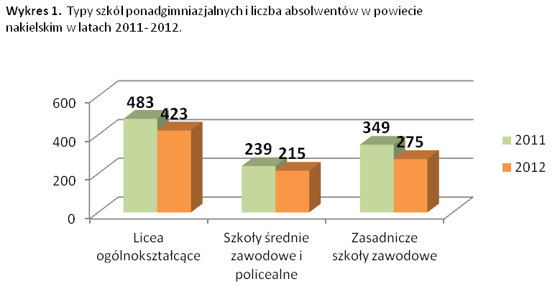
Źródło: Opracowanie własne na podstawie danych otrzymanych ze Starostwa Powiatowego w Nakle nad Notecią.

Oceniając aktualną strukturą kształcenia ponadgimnazjalnego według typów szkół należy stwierdzić, że jest ona ukierunkowana na edukację ogólną, przygotowującą młode osoby
do zdobywania kwalifikacji zawodowych w szkołach policealnych lub wyższych.
Taka struktura nie ma jednak odzwierciedlenia jeżeli chodzi o rynek pracy, ponieważ popyt na pracę zdominowany jest przede wszystkim przez stanowiska robotnicze, zwłaszcza wykwalifikowane, dlatego absolwenci liceów ogólnokształcących stanowią największy procent osób rejestrujących się w Urzędzie Pracy w ciągu 12 miesięcy od dnia ukończenia nauki w szkole – 40,2% ogółu rejestrujących się osób w okresie 12 miesięcy od dnia ukończenia nauki w 2011 roku.
Analizując poszczególne szkoły, zauważa się znaczny spadek liczby absolwentów w 2012 roku porównując z rokiem ubiegłym o 158 osób. W Zespole Szkół Ponadpodstawowych
im. St. Staszica w Nakle nad Notecią nastąpił spadek o 34 osoby. Wynika to z faktu, że mury szkoły po raz pierwszy w tym roku nie opuścili absolwenci kierunku sprzedawca. Podobna sytuacja miała miejsce w Zespole Szkół Żeglugi Śródlądowej im. kmdr. B. Romanowskiego w Nakle nad Notecią, ogólna liczba absolwentów zmalała o 31 osób za sprawą braku absolwentów po liceum profilowanym, technikum mechanicznym oraz mniejszej ilość osób kończących kierunek technik żeglugi śródlądowej (2011r. – 48 osób, 2012r. – 32 osoby). Również w Zespole Szkół Ponadgminazjalnych im. Władysława Łokietka w Lubaszczu nastąpił w stosunku do roku 2011 spadek liczby absolwentów o 28 osób, spowodowany gównie brakiem absolwentów po uzupełniającym liceum ogólnokształcącym dla dorosłych, technikum hotelarstwa oraz budownictwa, pomimo zwiększonej liczby osób kończących zawód technika prac biurowych czy sprzedawcy.
Odwrotna sytuacja miała miejsce w Zespole Szkół Ponadgimnazjalnych im. W. Witosa
w Samostrzelu, gdzie nastąpił wzrost absolwentów w 2012 roku o 25 osób, w głównej mierze za sprawą dwóch nowych kierunków technik weterynarii i technik architektury krajobrazu, które po raz pierwszy łącznie wypuściły 28 absolwentów. Również w Bydgoskim Zakładzie Doskonalenia Zawodowego - Ośrodek Kształcenia Zawodowego w Nakle nad Notecią, ogólna liczba absolwentów zwiększyła się o 22 osoby w stosunku do roku ubiegłego i była spowodowana faktem, iż mury szkoły opuścili absolwenci nowych kierunków technik administracji - 11 osób oraz technik bezpieczeństwa i higieny pracy – 10 osób,
warto zauważyć, że BZDZ – OKZ w Nakle nad Notecią, jako jedyna instytucja w powiecie nakielskim kształci w wyżej wymienionym zawodzie.

1.3 Bezrobotne osoby w okresie do 12 miesięcy od dnia ukończenia nauki w szkole w Powiatowym Urzędzie Pracy w Nakle nad Notecią w końcu 2011 roku.

Liczba osób zarejestrowanych w Urzędzie w okresie do 12 miesięcy od dnia ukończenia nauki w dniu 31.12.2011 roku wynosiła 445, z czego osoby kończące naukę w szkołach
na terenie powiatu nakielskiego stanowiły 60,2% (268 osób).

Tabela 2. Zarejestrowane osoby w okresie do 12 miesięcy od dnia ukończenia nauki w szkole, według poziomu wykształcenia, nazwy szkoły i zawodu w Powiatowym Urzędzie Pracy w Nakle nad Notecią - stan w dniu 31.12.2011 roku (załącznik 3 do sprawozdania MPiPS za okres 01.01.2011-21.12.2011).
Lp |  | Nazwa szkoły | Nazwa zawodu |  | Liczba osób
Wykształcenie wyższe
1. |  | Uniwersytet Kazimierza Wielkiego w Bydgoszczy | geograf |  | 1
 |  | Uniwersytet Kazimierza Wielkiego w Bydgoszczy | nauczyciel historii |  | 1
 |  | Uniwersytet Kazimierza Wielkiego w Bydgoszczy | nauczyciel języka polskiego |  | 1
 |  | Uniwersytet Kazimierza Wielkiego w Bydgoszczy | nauczyciel przysposobienia obronnego |  | 1
 |  | Uniwersytet Kazimierza Wielkiego w Bydgoszczy | nauczyciel przedszkola |  | 1
 |  | Uniwersytet Kazimierza Wielkiego w Bydgoszczy | andragog |  | 1
 |  | Uniwersytet Kazimierza Wielkiego w Bydgoszczy | pedagog |  | 6
 |  | Uniwersytet Kazimierza Wielkiego w Bydgoszczy | specjalista administracji publicznej |  | 2
 |  | Uniwersytet Kazimierza Wielkiego w Bydgoszczy | doradca zawodowy |  | 1
 |  | Uniwersytet Kazimierza Wielkiego w Bydgoszczy | specjalista pracy socjalnej |  | 6
 |  | Uniwersytet Kazimierza Wielkiego w Bydgoszczy | socjolog |  | 1
 |  | Uniwersytet Kazimierza Wielkiego w Bydgoszczy | politolog |  | 1
2. |  | Uniwersytet Technologiczno-Przyrodniczy w Bydgoszczy | specjalista ochrony środowiska |  | 2
 |  | Uniwersytet Technologiczno-Przyrodniczy w Bydgoszczy | biotechnolog |  | 1
 |  |  | inżynier rolnictwa |  | 1
 |  |  | inżynier inżynierii środowiska-  instalacja sanitarna |  | 1
 |  |  | inżynier technologii chemicznej |  | 1
 |  |  | specjalista do spraw rachunkowości zarządczej |  | 2
3. |  | Uniwersytet Mikołaja Kopernika w Toruniu | geograf |  | 1
 |  | Uniwersytet Mikołaja Kopernika w Toruniu | specjalista do spraw integracji europejskiej |  | 1
 |  | Uniwersytet Mikołaja Kopernika w Toruniu | specjalista do spraw stosunków międzynarodowych |  | 1
 |  | Uniwersytet Mikołaja Kopernika w Toruniu | archeolog |  | 1
 |  | Uniwersytet Mikołaja Kopernika w Toruniu | kulturoznawca |  | 1
4. |  | Uniwersytet Adama Mickiewicza  w Poznaniu | nauczyciel języka niemieckiego |  | 1
5. | Bydgoska Szkoła Wyższa w Bydgoszcz |  | specjalista administracji publicznej |  | 2
6. | Wyższa Szkoła Gospodarki  w Bydgoszczy |  | logistyk |  | 1
6. |  |  | specjalista do spraw organizacji usług gastronomicznych, hotelarskich i turystycznych |  | 1
6. |  |  | filologia – filologia obcojęzyczna |  | 1
7. |  | Kujawsko-Pomorska szkoła Wyższa w Bydgoszczy | pedagog |  | 3
8. |  | Wyższa Szkoła Bankowa w Toruniu | specjalista bezpieczeństwa i higieny pracy |  | 1
9. | Akademia Medyczna w Gdańsku |  | fizjoterapeuta |  | 1
10. | Państwowa Wyższa Szkoła Zawodowa w Pile |  | politolog |  | 1
Wykształcenie średnie ogólnokształcące
11. | I Liceum Ogólnokształcące im. B. Krzywoustego w Nakle nad Notecią |  | bez zawodu |  | 33
12. | II Liceum Profilowane przy ZSŻŚ  w Nakle nad Notecią |  | bez zawodu |  | 14
13. | III Liceum Ogólnokształcące im. S. Staszica w Nakle nad Notecią |  | bez zawodu |  | 21
14. | III Liceum Profilowane im. S. Staszica w Nakle nad Notecią |  | bez zawodu |  | 12
15. | Liceum Ogólnokształcące w Szubinie |  | bez zawodu |  | 26
16. | Liceum Ogólnokształcące w Kcyni |  | bez zawodu |  | 5
17. | Liceum Ogólnokształcące  w Wyrzysku |  | bez zawodu |  | 5
18. | Liceum Ogólnokształcące dla Dorosłych „Albert” w Występie |  | bez zawodu |  | 6
19. | XII Liceum Ogólnokształcące  w Bydgoszczy |  | bez zawodu |  | 10
20. | Liceum Profilowane – Ekonomiczne  w Bydgoszczy |  | bez zawodu |  | 1
21. | VII Liceum Ogólnokształcące  w Bydgoszczy |  | bez zawodu |  | 5
22. | III Liceum Ogólnokształcące  w Bydgoszczy |  | bez zawodu |  | 11
23. | IV Liceum Ogólnokształcące  w Bydgoszczy |  | bez zawodu |  | 6
24. | XI Liceum Ogólnokształcące  w Bydgoszczy |  | bez zawodu |  | 5
25. | VIII Liceum Ogólnokształcące  w Bydgoszczy |  | bez zawodu |  | 7
26. | Liceum Profilowane – Elektryczne  w Bydgoszczy |  | bez zawodu |  | 2
27. | Uzupełniające Liceum Ogólnokształcące NEKS  w Bydgoszczy |  | bez zawodu |  | 2
28. | Uzupełniające Liceum Ogólnokształcące dla dorosłych w Lubaszczu |  | bez zawodu |  | 8
Wykształcenie średnie zawodowe i policealne
29. | Technikum Elektryczno-Energetyczne im. Jana III Sobieskiego w Bydgoszczy |  | technik elektryk |  | 1
29. |  |  | technik elektronik |  | 2
30. |  | Zespół Szkół Żeglugi Śródlądowej im. B. Romanowskiego w Nakle nad Notecią | technik żeglugi śródlądowej |  | 3
31. |  | Technikum Mechanizacji Rolnictwa w Nieżychowie | technik mechanizacji rolnictwa |  | 1
32. | Zespół Szkół Ponadgimnazjalnych – Technikum Nr 1 w Żninie |  | technik mechanik |  | 3
33. |  | Technikum Budowlane w Bydgoszczy | technik geodeta |  | 1
34. |  | Zespół Szkół Ponadgimnazjalnych – Technikum Gołańcz | technik rolnik |  | 1
35. |  | Technikum Drzewne w Bydgoszczy | technik technologii drewna |  | 1
36. |  | Szkoła Policealna Medyczna w Bydgoszczy | technik farmaceutyczny |  | 1
 |  | Szkoła Policealna Medyczna w Bydgoszczy | technik masażysta |  | 1
37. |  | Sopockie Szkoły Medyczne w Bydgoszczy | asystent stomatologiczny |  | 1
38. |  | Zespół Szkół Ponadgimnazjalnych im. S. Staszica w Nakle nad Notecią – Technikum Ekonomiczne | technik ekonomista |  | 1
 |  |  | technik informatyk |  | 1
 |  |  | technik handlowiec |  | 6
39. |  | Technikum Ekonomiczne w Szubinie | technik ekonomista |  | 2
40. |  | Technikum Informatyczne w Bydgoszczy | technik informatyk |  | 2
41. |  | Technikum Ekonomiczne w Żninie | technik ekonomista |  | 2
42. |  | ZS Nr 1 w Kcyni | technik ekonomista |  | 3
 |  | ZS Nr 1 w Kcyni | technik informatyk |  | 3
43. |  | Profesja Centrum Kształcenia Kadr w Bydgoszczy | technik prac biurowych |  | 3
44. |  | ZSP w Lubaszczu | technik hotelarstwa |  | 1
45. |  | Technikum Fryzjerskie w Bydgoszczy | technik usług fryzjerskich |  | 1
46. |  | Kujawsko-Pomorska Szkoła NEKS w Bydgoszczy | technik administracji |  | 1
Wykształcenie zasadnicze zawodowe
47. |  | Zasadnicza Szkoła Zawodowa Gastronomiczna w Bydgoszczy | kucharz małej gastronomii |  | 1
 |  | Zasadnicza Szkoła Zawodowa Gastronomiczna w Bydgoszczy | kucharz |  | 2
48. |  | Zasadnicza Szkoła Zawodowa w Karnowie | malarz-tapeciarz |  | 1
 |  | Zasadnicza Szkoła Zawodowa w Karnowie | kucharz małej gastronomii |  | 3
 |  | Zasadnicza Szkoła Zawodowa w Karnowie | sprzedawca |  | 2
 |  | Zasadnicza Szkoła Zawodowa w Karnowie | stolarz |  | 1
49. | Zespół Szkół Ponadgimnazjalnych im. prof. E. Chroboczka w Szubinie |  | fryzjer |  | 1
49. |  |  | stolarz |  | 1
49. |  |  | kucharz małej gastronomii |  | 3
49. |  |  | sprzedawca |  | 8
49. |  |  | cukiernik |  | 2
49. |  |  | operator obrabiarek skrawających |  | 2
49. |  |  | mechanik pojazdów samochodowych |  | 2
49. |  |  | lakiernik |  | 1
49. |  |  | ślusarz |  | 1
49. |  |  | elektryk |  | 2
49. |  |  | elektromechanik pojazdów samochodowych |  | 3
50. | Zasadnicza Szkoła Zawodowa, ul. E. Jurczyka 3, Kcynia |  | fryzjer |  | 2
50. |  |  | lakiernik |  | 2
50. |  |  | sprzedawca |  | 8
50. |  |  | kucharz małej gastronomii |  | 4
50. |  |  | mechanik pojazdów samochodowych |  | 1
50. |  |  | elektryk |  | 1
51. | Zasadnicza Szkoła Zawodowa Specjalna w Samostrzelu |  | krawiec |  | 2
52. | Zespół Szkół Ponadgimnazjalnych im. Władysława Łokietka w Lubaszczu |  | kucharz małej gastronomi |  | 3
52. |  |  | fryzjer |  | 8
52. |  |  | sprzedawca |  | 16
52. |  |  | murarz |  | 3
52. |  |  | malarz-tapeciarz |  | 2
52. |  |  | blacharz samochodowy |  | 1
52. |  |  | ślusarz |  | 1
52. |  |  | mechanik pojazdów samochodowych |  | 2
52. |  |  | elektromechanik pojazdów samochodowych |  | 1
52. |  |  | piekarz |  | 1
52. |  |  | mechanik-operator pojazdów i maszyn rolniczych |  | 2
53. | Zespół Szkół Ponadgimnazjalnych im. S. Staszica w Nakle nad Notecią |  | sprzedawca |  | 13
54. | Zespół Szkół Ponadpodstawowych im. W. Witosa w Samostrzelu |  | fryzjer |  | 1
54. |  |  | sprzedawca |  | 7
54. |  |  | monter instalacji i urządzeń sanitarnych |  | 1
54. |  |  | mechanik pojazdów samochodowych |  | 1
54. |  |  | rzeźnik-wędliniarz |  | 1
54. |  |  | tapicer |  | 1
55. | Zespół Szkół Mechanicznych w Bydgoszczy |  | elektryk |  | 1
55. |  |  | elektromechanik pojazdów samochodowych |  | 2
56. | Zespół Szkół Żeglugi Śródlądowej im. kmdr. B. Romanowskiego w Nakle nad Notecią |  | mechanik pojazdów samochodowych |  | 4
56. |  |  | ślusarz |  | 1
57. | Zasadnicza Szkoła Zawodowa Elektryczna nr 2 w Bydgoszczy |  | mechanik-monter maszyn i urządzeń |  | 5
58. | Zespół Szkół Nr 4 w Bydgoszczy |  | krawiec |  | 2
58. |  |  | sprzedawca |  | 6
58. |  |  | mechanik – monter maszyn i urządzeń |  | 3
59. | Zasadnicza Szkoła Zawodowa Fryzjerska w ZS Nr 1 w Bydgoszczy |  | fryzjer |  | 3
60. | Zespół Szkół Ponadgimnazjalnych  w Żninie |  | sprzedawca |  | 5
61. | Zespół Szkół Drzewnych w Bydgoszczy |  | stolarz |  | 2
61. |  |  | tapicer |  | 1
62. | Zespół Szkół Zawodowych  w Więcborku |  | sprzedawca |  | 4
62. |  |  | mechanik pojazdów samochodowych |  | 1
62. |  |  | fryzjer |  | 1
63. | Zasadnicza Szkoła Zawodowa Handlowa w Bydgoszczy |  | sprzedawca |  | 8
64. | Zespół Szkół – Centrum Kształcenia Rolniczego w Sypniewie |  | kucharz małej gastronomii |  | 2
65. | Zespół Szkół Spożywczych w Bydgoszczy |  | cukiernik |  | 2
65. |  |  | piekarz |  | 2
 |  |  |  | Razem: | 445
Źródło: Opracowanie własne na postawie wygenerowanego raportu z programu Syriusz Std „Absolwenci wg kodów zawodu i szkół” oraz załącznika 3 za 2011 rok do sprawozdania MPiPS-01.

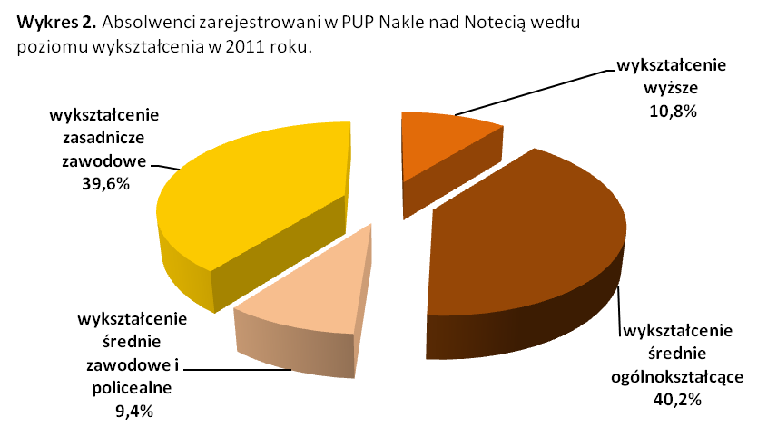
Źródło: Opracowanie własne na postawie wygenerowanego raportu z programu Syriusz Std „Absolwenci wg kodów zawodu i szkół” oraz załącznika 3 za 2011 rok do sprawozdania MPiPS-01.

Analiza tabeli 2 oraz powyższego wykresu 2 wskazuje, że najwięcej osób zarejestrowanych
w końcu 2011 roku w okresie do 12 miesięcy od dnia ukończenia nauki w szkole było
po liceach ogólnokształcących (179 osób) i stanowiły 40,2% tej grupy bezrobotnych.
Z wykształceniem zasadniczym zawodowym odnotowano 176 osób tj. 39,6%. W grupie tej najliczniej reprezentowani byli sprzedawcy – 77 osób, a w szczególności absolwenci zespołów Szkół Ponadgimnazjalnych im. Władysława łokietka w Lubaszczu – 16 osób oraz Zespół Szkół Ponadgimnazjalnych im. S. Staszica w Nakle nad Notecią - 13 osób.
W końcu 2011 roku na terenie powiatu nakielskiego odnotowanych zostało 48 osób,
które ukończyły szkoły wyższe w okresie do 12 miesięcy od dnie ukończenia nauki zarejestrowały się w PUP w Nakle nad Notecią, w tym 30 kobiet i 18 mężczyzn. Osoby
te ukończyły publiczne (42 osoby) oraz niepubliczne (6 osób) uczelnie wyższe. W rejestrze najwięcej pozostało absolwentów szkół wyższych z województwa kujawsko-pomorskiego
(45 osób), a w szczególności z Uniwersytetu Kazimierza Wielkiego w Bydgoszczy – 23 osoby. Reprezentowali oni takie specjalności jak: pedagog, specjalista pracy socjalnej, specjalista administracji publicznej. Osoby legitymujące się dyplomem szkoły średniej zawodowej lub policealnej w końcu 2011 roku stanowiły 9,4% (42 osoby) ogółu zarejestrowanych osób będących w okresie do 12 miesięcy od dnia ukończenia nauki
w szkole. W grupie tej dominowały osoby posiadające dyplom technika ekonomisty – 8 osób oraz technika informatyk – 6 osób.

1.4 Napływ osób w okresie do 12 miesięcy od dnia ukończenia nauki w szkole w powiecie nakielskim w 2011 roku.

W Powiatowym Urzędzie Pracy w Nakle nad Notecią w 2011 roku zarejestrowało się 1101 osób, które były w okresie do 12 miesięcy od dnia zakończenia szkoły. Wśród osób posiadających kwalifikacje zawodowe najliczniej reprezentowani byli:
- sprzedawcy – 126 osób,
- pedagodzy – 26 osób,
- fryzjerzy – 26 osób,
- kucharze małej gastronomi – 24 osoby.

Tabela 3. Napływ i stan w końcu 2011 roku, osób w okresie do 12 miesięcy od dnia ukończenia nauki według najczęściej występujących zawodów.
Lp. | Nazwa zawodu | Napływ w 2011 r. | Stan w dniu 31.12.2011 r.
1. | sprzedawca | 126 | 77
2. | pedagog | 26 | 9
3. | fryzjer | 26 | 16
5. | kucharz małej gastronomi | 24 | 16
6. | technik ekonomista | 17 | 8
7. | technik informatyk | 15 | 6
8. | ślusarz | 13 | 3
9. | mechanik poj. samochodowych | 13 | 9
10. | technik handlowiec | 10 | 4
11. | bez zawodu | 547 | 179
Źródło: Zał. 3 do sprawozdania MPiPS-01, za 2011 rok.

Tabela 3 wskazuje, że pod koniec 2011 roku najwięcej z wymienionych wyżej zawodów, pozostało w rejestrze Urzędu sprzedawców –77 osób, jest to 61,1% napływu osób – stan w dniu 31.12.2011 roku.
Zdecydowanie najwięcej osób w okresie do 12 miesięcy od dnia ukończenia nauki w szkole napłynęło w 2011 roku do rejestru osób bez zawodu, osób z wykształceniem średnim ogólnokształcącym (547 osób) stanowiło 49,7% napływu ogółem osób do 12 miesięcy
od dnia ukończenia nauki w szkole. Jednak pod koniec 2011 roku w rejestrze pozostało jedynie 179 osób. Ten znaczny napływ osób bez zawodu wynika z dużej liczby absolwentów opuszczających licea ogólnokształcące działające w powiecie nakielskim – 483 osoby w 2011 roku. Uzasadniony jest też ich odpływ, spowodowany w głównej mierze podjęciem dalszej nauki w systemie dziennym oraz podjęciem stażu.
Podsumowanie

W 2011 roku zaobserwować można znaczny spadek zainteresowania kształceniem
w Liceach Ogólnokształcących. W 2012 odnotowano mniejszą liczbę absolwentów
w stosunku do 2011 roku o 60 osób (2012 rok – 423 absolwentów, natomiast w 2011 roku – 483). Taka sama sytuacja miała miejsce w zeszłorocznym raporcie, niemal we wszystkich szkołach tego typu działających w powiecie nakielskim odnotowano w 2011 roku mniejszą liczbę absolwentów w stosunku do 2010 roku.
Stan w dniu 31.12.2011 roku informuje, iż w rejestrze Urzędu pozostało 179 absolwentów średnich szkół ogólnokształcących (absolwenci kończący licea na terenie powiatu nakielskiego 69,8% - 125 absolwentów). Większość jednak wybrała dalsze kształcenie
w systemie dziennym bądź staż (napływ w ciągu 2011r. – 547, stań w końcu 2011 roku – 179).
W tegorocznym raporcie po raz pierwszy zauważalny jest spadek zainteresowania młodych ludzi zasadniczymi szkołami zawodowymi niż w latach ubiegłych. W 2012 roku 275 osób ukończyło szkołę zawodową, jest to o 74 osoby mniej niż w 2011 roku (349 absolwentów).
Szkoły działające na terenie powiatu nakielskiego wzbogaciły swoją ofertę edukacyjną otwierając nowe kierunki: technik bezpieczeństwa i higieny pracy, technik weterynarii
oraz technik architektury krajobrazu – łącznie 38 tegorocznych absolwentów.
Pod koniec roku 2011 w rejestrze pozostało 445 osób, które zakończyły naukę
i zarejestrowały się w okresie do 12 miesięcy od dnia zakończenia szkoły, co stanowiło 7% ogółu bezrobotnych (6370 osób). Jest to dowód na dużą mobilność zawodową młodych osób.

2. Wyniki badań pracodawców - sondaż wśród pracodawców w powiecie nakielskim w 2011 roku. Diagnoza zapotrzebowania na pracowników
w wymiarze kwalifikacyjno-zawodowym.

2.1 Cel i metoda oraz dobór próby badawczej.
Badania pracodawców w 2011 roku stanowiło jedno z zadań projektu systemowego Wojewódzkiego Urzędu Pracy w Toruniu: „Rynek Pracy pod Lupą”. Projekt współfinansowany jest przez Unię Europejską ze środków Europejskiego Funduszu Społecznego w ramach Poddziałania 6.1.1 Programu Operacyjnego Kapitał Ludzki – Wsparcie osób pozostawionych bez zatrudnienia na regionalnym rynku pracy.
Badanie w województwie kujawsko – pomorskim realizowane jest po raz czwarty. Udział w badaniu sondażowym wzięło 2049 pracodawców z terenu województwa kujawsko-pomorskiego, natomiast z powiatu nakielskiego 60 pracodawców tj. 2,9%.

Tabela 1. Liczba zrealizowanych wywiadów według powiatów w województwie kujawsko-pomorskim.
Powiat | Liczba zrealizowanych wywiadów
Aleksandrów Kujawski | 45
Brodnica | 56
Bydgoszcz – powiat grodzki | 504
Bydgoszcz – powiat ziemski | 119
Chełmno | 40
Toruń – powiat grodzki | 284
Toruń – powiat ziemski | 69
Golub–Dobrzyń | 23
Grudziądz – powiat grodzki | 99
Grudziądz – powiat ziemski | 18
Inowrocław | 164
Lipno | 40
Mogilno | 44
Nakło nad Notecią | 60
Radziejów | 20
Rypin | 29
Sępólno Krajeńskie | 28
Świecie | 97
Tuchola | 52
Wąbrzeźno | 20
Włocławek – powiat grodzki | 147
Włocławek – powiat ziemski | 37
Żnin | 54
Ogółem | 2 049
Źródło: Dane z Wojewódzkiego Urzędu Pracy w Toruniu.

Głównym celem badania było zdiagnozowanie planów pracodawców dotyczących zatrudnienia, w szczególności uzyskania informacji o tym, jakich pracowników poszukują pracodawcy w województwie kujawsko-pomorskim, w jakich zawodach i z jakimi kwalifikacjami. Wyniki sondażu są niezbędne do dostarczenia wiarygodnych
i rzetelnych informacji m. in. instytucjom edukacyjnym i urzędom pracy, które pomagają zdobyć kwalifikacje przyszłym pracownikom. Informacje zebrane w badaniu będą opublikowane w zestawieniu zbiorczym, dostępnym dla zainteresowanych jednostek.
Metodą zbierania danych był kwestionariusz wywiadu, a doborem próby pracodawców – dobór celowy. Struktura próby została tak skonstruowana, aby w dużej mierze oddać strukturę sekcji PKD województwa w poszczególnych grupach wielkości przedsiębiorstw (grupa wielkości przedsiębiorstw podawana została zgodnie z danymi z rejestru REGON).
W 2011 roku próba objęła podmioty z wszystkich klas wielkości przedsiębiorstwa. Wielkość próby badawczej była uzależniona od liczby podmiotów gospodarki narodowej w danym powiecie. Każdy z powiatowych urzędów pracy miał do przeankietowania określoną liczbę podmiotów w określonej grupie wielkości i określonej sekcji. Powiatowy Urząd Pracy
w Nakle nad Notecią przebadał 60 pracodawców w tym:
- 15 małych firm (do 9 zatrudnionych osób),
- 15 średnich firm (od 10 do 49 zatrudnionych osób),
- 30 dużych firm (50 i więcej zatrudnionych osób).

Tabela 2. Wielkość i struktura próby badawczej w powiecie nakielskim w 2011 roku.
Nazwa sekcji PKD 2007 | grupa wielkości |  |  | liczba podmiotów ogółem
Nazwa sekcji PKD 2007 | A | B | C | liczba podmiotów ogółem
ADMINISTRACJA PUBLICZNA I OBRONA NARODOWA; OBOWIĄZKOWE ZABEZPIECZENIA SPOŁECZNE | 0 | 0 | 5 | 5
BUDOWNICTWO | 4 | 1 | 1 | 6
DOSTAWA WODY; GOSPODAROWANIE ŚCIEKAMI I ODPADAMI ORAZ DZIAŁALNOŚĆ ZWIĄZANA Z REKULTYWACJĄ | 0 | 0 | 1 | 1
DZIAŁALNOŚĆ FINANSOWA I UBEZPIECZENIOWA | 1 | 0 | 0 | 1
DZIAŁALNOŚĆ PROFESJONALNA, NAUKOWA I TECHNICZNA | 1 | 1 | 1 | 3
DZIAŁALNOŚĆ W ZAKRESIE USŁUG ADMINISTROWANIA I DZIAŁALNOŚĆ WSPIERAJĄCA | 0 | 0 | 1 | 1
DZIAŁALNOŚĆ ZWIĄZANA Z KULTURĄ, ROZRYWKĄ I REKREACJĄ | 1 | 1 | 0 | 2
DZIAŁALNOŚĆ ZWIĄZANA Z OBSŁUGĄ RYNKU NIERUCHOMOŚCI | 1 | 0 | 0 | 1
DZIAŁALNOŚĆ ZWIĄZANA Z ZAKWATEROWANIEM I USŁUGAMI GASTRONOMICZNYMI | 0 | 1 | 0 | 1
EDUKACJA | 0 | 2 | 2 | 4
GÓRNICTWO I WYDOBYWANIE | 0 | 0 | 0 | 0
HANDEL HURTOWY I DETALICZNY; NAPRAWA POJAZDÓW SAMOCHODOWYCH, WŁĄCZAJĄC MOTOCYKLE | 3 | 6 | 4 | 13
INFORMACJA I KOMUNIKACJA | 0 | 0 | 0 | 0
OPIEKA ZDROWOTNA I POMOC SPOŁECZNA | 1 | 1 | 3 | 5
POZOSTAŁA DZIAŁALNOŚĆ USŁUGOWA | 1 | 0 | 0 | 1
PRZETWÓRSTWO PRZEMYSŁOWE | 1 | 1 | 9 | 11
ROLNICTWO, LEŚNICTWO, ŁOWIECTWO I RYBACTWO | 0 | 0 | 2 | 2
TRANSPORT I GOSPODARKA MAGAZYNOWA | 1 | 1 | 1 | 3
WYTWARZANIE I ZAOPATRYWANIE W ENERGIĘ ELEKTRYCZNĄ, GAZ, PARĘ WODNĄ, GORĄCĄ WODĘ I POWIETRZE DO UKŁADÓW KLIMATYZACYJNYCH | 0 | 0 | 0 | 0
Ogółem | 15 | 15 | 30 | 60
Źródło: Dane z Wojewódzkiego Urzędu Pracy w Toruniu.

Powyższa tabela ukazuje, iż najwięcej przebadanych przedsiębiorstw reprezentowało sekcje: handel hurtowy i detaliczny (13 firm) oraz przetwórstwo przemysłowe (11 firm).
Wśród 2059 przedsiębiorstw z województwa kujawsko-pomorskiego, które wzięły udział
w badaniu, znaczna większość – 77,7% (1593 firmy) prowadziło działalność gospodarczą
w sektorze prywatnym, natomiast 22,3% (456 firm) to przedsiębiorstwa, które działały
w ramach sektora publicznego.
Z terenu powiatu nakielskiego sondażem objęto 60 pracodawców, z czego 68,3% podmiotów gospodarczych (41 firm) prowadziło swoją działalność w sektorze prywatnym. Pracodawcy z sektora publicznego w liczbie 19 podmiotów, stanowili 31,7%.
Pracownicy Powiatowego Urzędu Pracy w Nakle nad Notecią ankietowali pracodawców
z terenu powiatu od czerwca do września 2011 roku. Kwestionariusz ankiety składał się
z 9 pytań (zawierających wiele podpytań). Najczęstszym powodem trudności w realizacji wywiadu była likwidacja bądź zawieszenia działalności gospodarczej, na to miejsce zostały jednak wybrane inne firmy spełniające kryteria pod względem wielkości oraz sekcji PKD.

2.2 Analiza wyników na podstawie danych ankietowych
w powiecie nakielskim.

Liczba zatrudnionych ogółem (tj. łączna liczba osób zatrudnionych na podstawie stosunku pracy lub stosunku służbowego oraz liczba osób zatrudnionych na podstawie innych umów cywilno-prawnych) w podmiotach objętych badaniem w województwie kujawsko-pomorskim w końcu 2010 roku wynosiła - 190 843, natomiast w końcu 2009 roku – 186 879. Zatrudnienie w 2010 roku zwiększyło się o 3964 osoby w porównaniu do roku ubiegłego, sytuacja tak nie miała jednak miejsce w powiecie nakielski. Porównując stan zatrudnienia badanych respondentów w powiecie nakielskim na dzień 31.12.2010 roku (4279 osób)
ze stanem zatrudnienia na dzień 31.12.2009 roku (4284 osoby) wynika, iż różnica
w zatrudnieniu była minimalna - 5 osób. W 2010 roku udział zatrudnionych osób
na podstawie innych umów cywilno-prawnych wobec umów na podstawie stosunku pracy
lub stosunku służbowego wyniósł 9,8% (382 zatrudnionych), natomiast w województwie kujawsko-pomorskim – 8,4% (14777).
Jednym z głównych pytań, które znalazły się w ankiecie było zapytanie czy podmioty gospodarcze biorące udział w badaniu, planują do końca 2011 roku zwiększenie zatrudnienia.

Wykres 1. Planowane zatrudnienia nowych osób w powiecie nakielskim do końca 2011 roku.
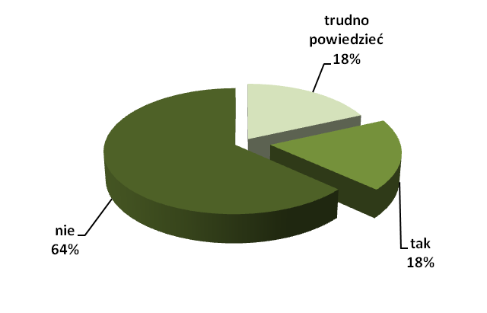
Źródło: Opracowanie własne na podstawie danych z WUP w Toruniu.

Spośród 60 przebadanych przedsiębiorców, 11 zadeklarowało do końca 2011 roku zwiększy zatrudnienie, natomiast 38 firm jasno stwierdziło, iż do końca bieżącego roku nie przewiduje zwiększenia personelu. 11 firmom trudno było określić czy zatrudnienie w danej firmie zwiększy się do końca roku. W województwie kujawsko-pomorskim na 2049 firm,
506 (24,7%) zaznaczyło odpowiedz, iż planuje zwiększyć zatrudnienie w 2011 roku,
1128 (55%) odpowiedziało, że nie nastąpi zwiększenie zatrudnienia pracowników, natomiast 415 (20,3%) pracodawcom trudno było powiedzieć co będzie się działo w ich firmach w 2011 roku. Głównym powodem zwiększenia miejsc pracy w 2011 roku jaki podawali pracodawcy
w powiecie, był rozwój firmy (53 odpowiedzi), uzupełnienie braków kadrowych
(10 odpowiedzi), tymczasowe zwiększenie zatrudnienia (3 odpowiedzi) oraz reorganizacja działalności firmy (3 odpowiedzi). W województwie sytuacja przedstawiała się w następujący sposób: uzupełnienie braków kadrowych (297 odpowiedzi), rozwój firmy (271 odpowiedzi), wzrost popytu na produkty i usługi (156 odpowiedzi), tymczasowe zwiększenie zatrudnienia
(90 odpowiedzi), reorganizacja działalności firmy (27 odpowiedzi) oraz polepszenie sytuacji finansowej firmy (4 odpowiedzi).
Firmy w powiecie nakielskim, które planują w 2011 roku zwiększyć zatrudnienie, utworzą łącznie 69 wolnych stanowisk pracy, najczęściej w grupach wielkich takich jak: operatorzy maszyn i urządzeń (54 etaty), pracownicy usług osobistych i sprzedawcy (9 etatów) oraz specjaliści (5 etatów) i pracownicy biurowi (1 etat) oraz na stanowiskach: kierowca samochodu ciężarowego (50 stanowisk), robotnik gospodarczy (5 stanowisk), sprzedawca
(3 stanowiska) oraz wulkanizator (2 stanowiska). Jeżeli chodzi o województwo to łączna liczba nowych stanowisk pracy do końca 2011 roku wyniesie 3097, dla porównania
w badaniu 2010 roku pracodawcy zadeklarowali zatrudnić do końca 2010 roku 4943 osoby. Najliczniej w grupach wielkich taki jak: robotnicy przemysłowi i rzemieślnicy (972 etaty), pracownicy usług osobistych i sprzedawcy (526 etatów), operatorzy i monterzy maszyn
i urządzeń (484 etaty) oraz zawodach: robotnik budowlany (162 stanowiska), policjant służby prewencji (114 stanowisk), ślusarz (108 stanowisk), sprzedawca (106 stanowisk), monter sprzętu radiowego i telewizyjnego (100 stanowisk). Oferowane miejsca pracy oczekują odpowiedniego wykształcenia. W powiecie nakielskim pracodawcy potrzebują pracowników przeważnie z wykształceniem zasadniczym zawodowym 79,7%, wyższym 7,2% oraz średnim ogólnokształcącym 5,8%, natomiast z gimnazjalnym i poniżej 7,3%. Dla pracodawców
w całym województwie najważniejsze jest to żeby przyszły pracownik miał wykształcenie zasadnicze zawodowe 49,6%, średnie ogólnokształcące 11,3%, wyższe 11,1%, tymczasem
dla 11,9% pracodawców w kujawsko-pomorskim nie ma znaczenia jaki wykształcenie będzie posiadał nowy pracownik. Na pytanie dotyczące oczekiwań i kompetencji wobec przyszłych pracowników, pracodawcy odpowiedzieli aby były jak najbardziej adekwatne względem stanowiska, które dana osoba miałaby objąć. Dla większości respondentów w województwie
i powiecie nie były istotne umiejętności takie jak: znajomość obsługi określonych programów komputerowych, języków obcych, wiedzy specjalistycznej czy posiadanie prawa jazdy, liczyło się tu doświadczenie zawodowe oraz cechy indywidualne (szybkość uczenia się nowych obowiązków, obowiązkowość, radzenie sobie ze stresującymi sytuacjami, umiejętność pracy zespołowej oraz samodzielność).
Kolejne pytanie sondażowe na które odpowiadały pomioty gospodarcze, brzmiało:
„Czy zatrudnienie na tym stanowisku będzie w ramach zatrudnienia subsydiowanego?
(tj. prace interwencyjne, roboty publiczne, dofinansowanie miejsca pracy)” i miało za zadanie określić czy pracodawcy chcą korzystać z pomocy Urzędów Pracy, czy wolą zatrudniać bez wsparć ze strony urzędów. Badanie pokazało, iż w powiecie nakielskim żaden spośród przebadanych pracodawców nie będzie zatrudniał w ramach zatrudnienia subsydiowanego, natomiast w województwie tylko 9% w większości w zawodach: robotnik gospodarczy, sprzedawca, rzeźnik – wędliniarz czy robotnik budowlany.
Przedsiębiorcy poszukując kandydatów do pracy, korzystają z różnych źródeł. Najbardziej popularną i efektywną metodą stosowaną przez naszych pracodawców (41,6%)
jest korzystanie z ofert złożonych samodzielnie przez kandydatów, z pośrednictwa Powiatowego Urzędu Pracy (23,3%), rekomendacji znajomych, rodziny lub innych pracowników oraz wewnętrzna rekrutacja (po 10%). Coraz bardziej popularne staje
się również poszukiwanie pracowników poprzez ogłoszenia prasowe, środki masowego przekazu i Internet. Nie sposób nie wspomnieć, iż żaden pracodawca w powiecie nakielskim nie wskazał, że korzysta z prywatnych agencji pośrednictwa pracy (sytuacja taka miała również miejsce w badaniu sondażowym w 2009 oraz 2010 roku). Pracodawcy
w województwie również uważają, że oferty złożone samodzielnie przez kandydatów (33,3%) rekomendacje znajomych, rodziny i innych (18,4%) oraz pośrednictwo Powiatowego Urzędu Pracy (17,5%) to najbardziej efektywne formy rekrutacji. W całym województwie tylko
53 (1,4%) pracodawców korzysta z usług agencji doradztwa personalnego lub pośrednictwa pracy, gdy potrzebują nowego pracownika. W ankiecie padło również bardzo ważne pytanie jeżeli chodzi o zmieniającą się sytuacje firmy, a mianowicie pytanie dotyczące zamiaru zwolnień personelu do końca 2011 roku. 97 (4,7%) pracodawców w badanym województwie odpowiedziało na pytanie twierdząco czyli, że planuje do końca bieżącego roku zwolnienia
w swoich przedsiębiorstwach, 1579 (77,1%) nie ma zamiaru przeprowadzać cięcia etatów,
z kolei w 365 (17,8%) przypadkach pracodawcy udzielili odpowiedzi „trudno powiedzieć”, natomiast 8 (0,4%) badanych odmówiło udzielenia odpowiedzi na postawione pytanie.
Na podstawie uzyskanych odpowiedzi wynika, że w powiecie nakielskim 3 pracodawców ma zamiar zwolnić dotychczasowych pracowników, 43 nie myśli o tym w 2011 roku, 13 firmom trudno było odpowiedzieć na postawione pytanie przez ankietera, a 1 nie udzielił w ogóle odpowiedzi.

Wykres 2. Planowane zmniejszenie zatrudnienia w powiecie nakielskim do końca 2011 roku.
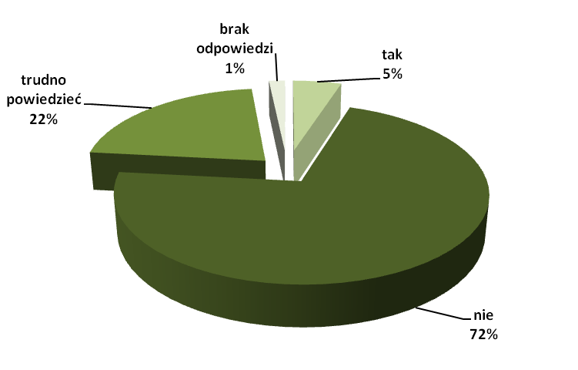
Źródło: Opracowanie własne na podstawie danych z WUP w Toruniu.

Firmy w powiecie nakielskim, które planują w 2011 roku zmniejszyć zatrudnienie, zwolnią łącznie 11 osób, dla województwa liczba ta wyniesie 840 osób. W województwie kujawsko – pomorskim zwalniać będą przeważnie firmy zatrudniające powyżej 50 pracowników - 74,2%, natomiast w powiecie nakielskim średniej wielkości (od 10-49osób) – 72,7%. W powiecie będą to osoby zajmujące między innymi stanowiska: robotnika drogowego (8 osób), robotnika budowlanego (2 osoby), operatora urządzeń do formowania wyrobów z tworzyw sztucznych (1 osoba), a w województwie: robotnika budowlanego (177 osób), szwaczki
(77 osób) czy robotnika pomocniczego w przemyśle przetwórczym (65 osób).
Za główny powód planowanego zmniejszenia zatrudnienia właściciele firm w powiecie nakielskim i województwie kujawsko-pomorskim podawali najczęściej: sezonowy charakter pracy, brak popytu na produkty, spadek liczby zamówień i zleceń oraz reorganizacje działalności firmy. Poniższe dwa wykresy przedstawiają liczbę odpowiedzi na postawione przedsiębiorcą pytanie w powiecie oraz województwie.

Wykres 3. Główny powód planowanego zmniejszenia zatrudnienia w powiecie nakielskim w 2011 roku .
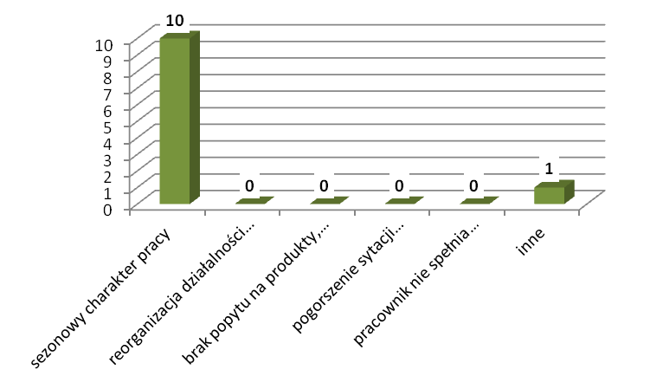
Źródło: Opracowanie własne na podstawie danych z WUP w Toruniu.

Wykres 4. Główny powód planowanego zmniejszenia zatrudnienia w województwie kujawsko-pomorskim
w 2011 roku.
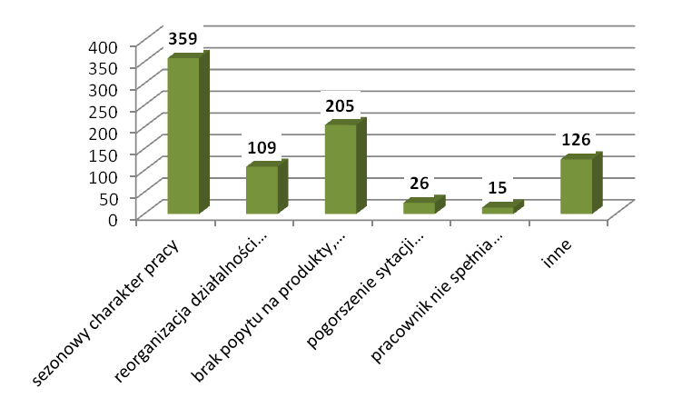
Źródło: Opracowanie własne na podstawie danych z WUP w Toruniu.

Kolejne pytania jakie zostały zadane pracodawcom przez ankieterów dotyczyły kondycji firmy oraz branży w której działa dana firma.

Wykres 5. Ocena kondycji branży, w której działa firma oraz firmy w powiecie nakielskim w 2011 roku.
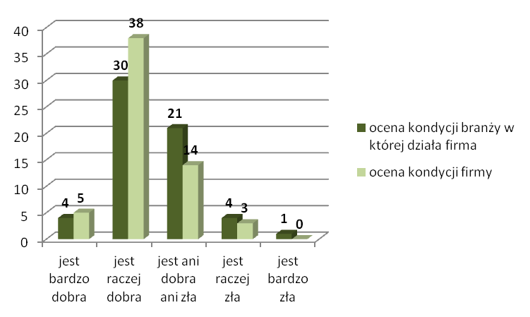
Źródło: Opracowanie własne na podstawie danych z WUP w Toruniu.

Jak pokazuje powyższy wykres 60 ankietowanych pracodawców oceniło kondycję branży (50%) oraz firmy (63,3%) na raczej dobrą oraz ani dobrą ani złą (kondycja branży - 35%, kondycja firmy – 23,3%). Omawiając tą samą kwestie dla całego województwa można zauważyć podobieństwo odpowiedzi. Pracodawcy z powiatów w całym województwie odpowiedzieli dokładnie tak samo jak właściciele firm w naszym powiecie, czyli najczęściej wskazując odpowiedz, iż kondycja branży (46%) oraz firmy (54,6%) jest raczej dobra oraz ani dobra ani zła (kondycja branży – 37%, kondycja firmy – 31,3%).
Dwa ostatnie pytania sprawiły najwięcej trudności właścicielom firm działającym na terenie powiatu nakielskiego. Mieli bowiem spróbować określić, kondycję branży (w której działa firma) oraz firmy za 12 miesięcy. Wyniki przedstawiają poniższe wykresy.

Wykres 6. Próba określenia kondycji branży, w której działa firma przez pracodawców w powiecie nakielskim w 2011 roku.
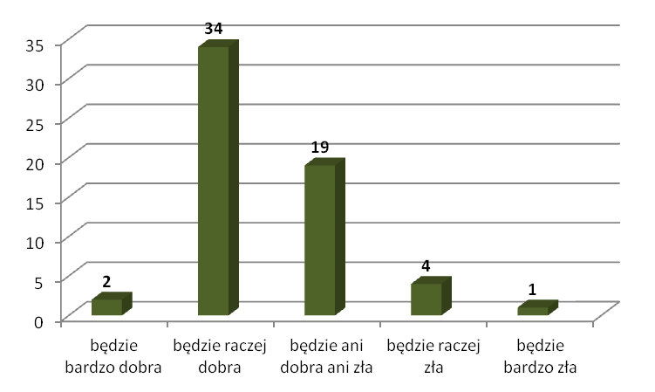
Źródło: Opracowanie własne na podstawie danych z WUP w Toruniu.
Wykres 7. Próba określenia kondycji firmy przez pracodawców w powiecie nakielskim w 2011 roku.
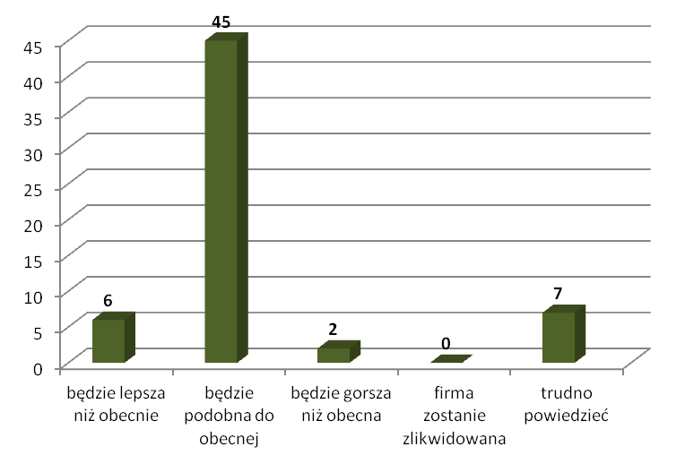
Źródło: Opracowanie własne na podstawie danych z WUP w Toruniu.

Wykresy w dokładny sposób obrazują, iż pracodawcy w powiecie nakielskim spoglądają optymistycznie na przyszłość branży oraz swojej firmy w niej działającej. Uważają,
że na lokalnym rynku w ciągu 12 miesięcy nie dokonają się większe zmiany, a sytuacja firmy i branży będzie raczej dobra, czyli utrzyma się na tym samym poziomie co w chwili udzielenia odpowiedzi. Podobne wnioski dostarczyły wyniki sondażu dla całego województwa.

Wykres 8. Próba określenia kondycji branży, w której działa firma przez pracodawców w województwie kujawsko-pomorskim w 2011 roku.
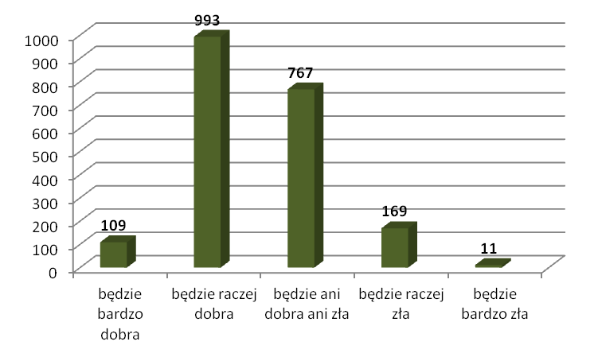
Źródło: Opracowanie własne na podstawie danych z WUP w Toruniu.

Wykres 9. Próba określenia kondycji firmy przez pracodawców w powiecie nakielskim w 2011 roku.
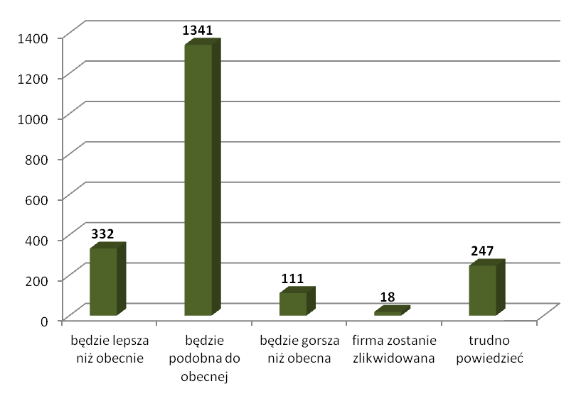
Źródło: Opracowanie własne na podstawie danych z WUP w Toruniu.

Podsumowanie

Badanie pracodawców w 2011 roku w województwie kujawsko – pomorskim zostało zrealizowane po raz czwarty. W badaniu zostało przeankietowanych 2049 (1593 firmy
z sektora prywatnego, 456 firm z sektora publicznego) przedsiębiorstw z województwa kujawsko – pomorskiego (w 2010 roku - 2045 firm), natomiast pracownicy Powiatowego Urzędu Pracy w Nakle nad Notecią przeprowadzili 60 wywiadów z pracodawcami z terenu powiatu nakielskiego (41 firm prowadziło działalność w sektorze prywatnym,
19 publicznym). Wśród przebadanych firm dla powiatu nakielskiego struktura wielkości podmiotów wyglądała następująco: 25% małych podmiotów (zatrudniających do 9 osób), 25% średnich podmiotów (zatrudniających od 10 do 49 osób) oraz 50% dużych podmiotów (zatrudniających 50 i więcej osób), natomiast w województwie małe podmioty stanowiły – 28%, średnie – 25%, duże – 47%. Najliczniejszą przebadaną sekcją w powiecie nakielskim była sekcja: handel hurtowy i detaliczny (21,6%) oraz przetwórstwo przemysłowe (18,3),
a w województwie kujawsko – pomorski było to przetwórstwo przemysłowe (23,6%), handel hurtowy i detaliczny (17,7%) oraz budownictwo (10%). Pracodawcy z województwa, którzy wzięli udział w badaniu zatrudniają łącznie 190843 osoby – stan w dniu 31 grudzień 2010 roku, natomiast pracodawcy z powiatu zatrudniają – 4279 osób. Zatrudnienie
dla województwa w stosunku do 2009 roku zwiększyło się o 3964 osoby, dla powiatu zmniejszyło się o 5 osób. Pytając o plany zatrudnieniowe, pracodawcy z terenu powiatu nakielskiego odpowiedzieli następująco: 11 przedsiębiorców zadeklarowało, iż do końca 2011 roku zwiększy swoje zatrudnienie, 38 – nie miało takich planów, natomiast 11 pracodawców nie potrafiło określić czy zatrudnienie w ich firmach będzie większe. W województwie
do końca 2011 roku 506 pracodawców miało zamiar zatrudnić nowy personel,
1128 nie zamierzało zmieniać stanu zatrudnienia, a 415 pracodawców nie wiedziało czy ich firmy będą potrzebowały nowych pracowników w 2011 roku. Główny powodem zwiększenia zatrudnienia jaki podawali pracodawcy zarówno w powiecie jak i całym województwie był rozwój firmy (53 odpowiedzi – powiat nakielski, 271 odpowiedzi – województwo kujawsko - pomorskie), a także uzupełnienie braku kandydatów (10 odpowiedzi – powiat, 297 - województwo) czy tymczasowe zwiększenie zatrudnienia (3 odpowiedzi – powiat, 90 – odpowiedzi województwo). W 2011 roku przebadani pracodawcy z terenu powiatu mają zamiar utworzyć łącznie 69 wolnych miejsc pracy (50 stanowisk – kierowca samochodu ciężarowego, 5 stanowisk – robotnik gospodarczy, 3 stanowiska – sprzedawca
czy 2 stanowiska wulkanizator). W województwie liczba nowych miejsc pracy do końca 2011 roku miała wynieś 3097. Zawody pożądane to: robotnik budowlany, policjant służby prewencji, ślusarz, sprzedawca czy monter sprzętu radiowego i telewizyjnego. Kolejne istotne pytanie w badaniu dotyczyło zmniejszenia zatrudnienia. 72% pracodawców, którzy mają swoje firmy w powiecie nakielskim jasno stwierdziło, iż nie zamierza zmniejszać personelu firmy, 5% przebadanych właścicieli przedsiębiorstw do końca 2011 roku przewidziało cięcie etatów, 22% trudno było określić co się wydarzy w 2011 roku jeżeli chodzi o zmniejszenie pracowników firmy, 1 pracodawca nie udzielił odpowiedzi na powyższe pytanie. Łączna liczba zwolnień na terenie działanie Powiatowego Urzędu Pracy wyniosła 11 osób,
w województwie kujawsko – pomorskim – 840 osób. Cztery główne powody zmniejszenia zatrudnienia jakie podawali pracodawcy w powiecie oraz całym województwie to: sezonowy charakter pracy, brak popytu na produkty, spadek liczby zamówień i zleceń
oraz reorganizacja działalności firmy. Końcowe pytania ankiety dotyczyły kondycji branży oraz firmy, a także próba określenia kondycji branży i firmy w ciągu 12 miesięcy. Właściciele firm biorących udział w badaniu w 2011 roku, raczej optymistycznie ocenili kondycje branży oraz firmy, a także sądzą, iż w najbliższym roku nie dokonają się tak drastyczne zmiany
na rynku pracy, które w dotkliwy sposób będą miały wpływ na kondycje ich firm.

Opracowała:
Dominika Paprocka

